AN:
cmt Computer und Management Trainings GmbH
z.H. Herr Volk-Preißler
Hansastr. 32

80686 München

München, 29. September 2023
volk@cmt.de
Beschäftigte zur Anrechnung von Lohnfortzahlung
in Projekten der Aktionen 1.1 und 1.2 ESF+ in Bayern

Sehr geehrter Herr Volk-Preißler,

hiermit bestätigen wir, die (Name des Arbeitgebers), dass unser:e Mitarbeiter:in, (Name des Arbeitnehmers) für die Qualifizierung, (Name des Projekts, Projektnummer) unter Fortzahlung der Bezüge von der Arbeit vom dd.mm.yyyy bis zum dd.mm.yyyy freigestellt ist.

Mit freundlichen Grüßen

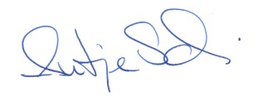
Vorname, Nachname, Bezeichung, Stempel, Signatur

